**População**

Média 1709.061

Var 36800.4

Desvio 606.637

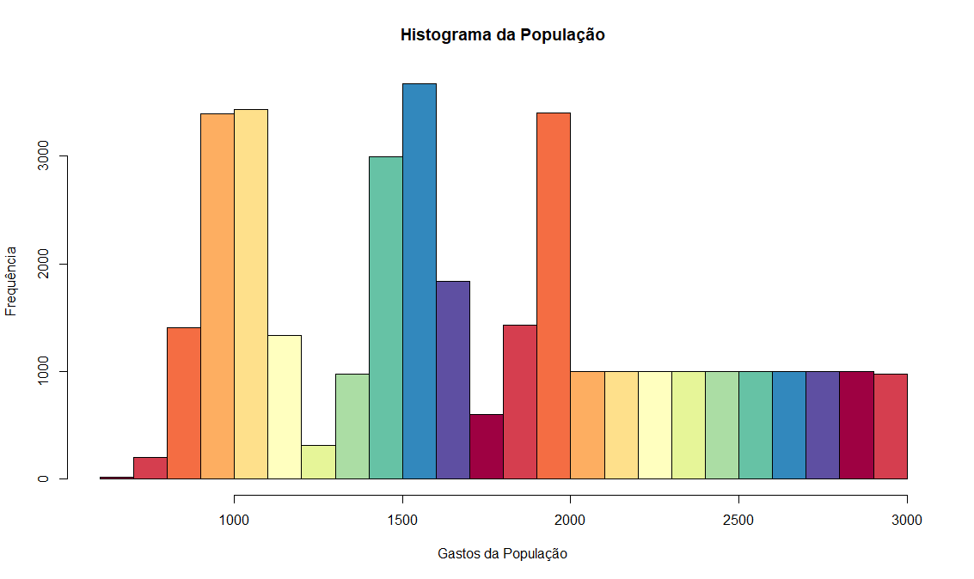

**Amostra com 10 Elementos**

Média 1704.563

Var 37439.53

Desvio 193.493

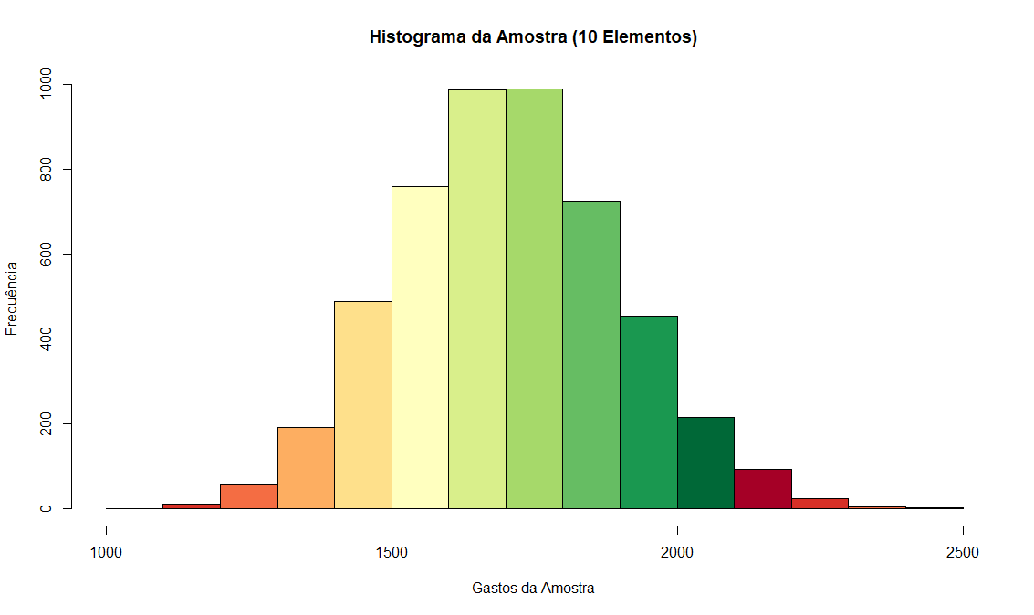

**Amostra com 30 Elementos**

Média 1708.559

Var 12508

Desvio 111.8392

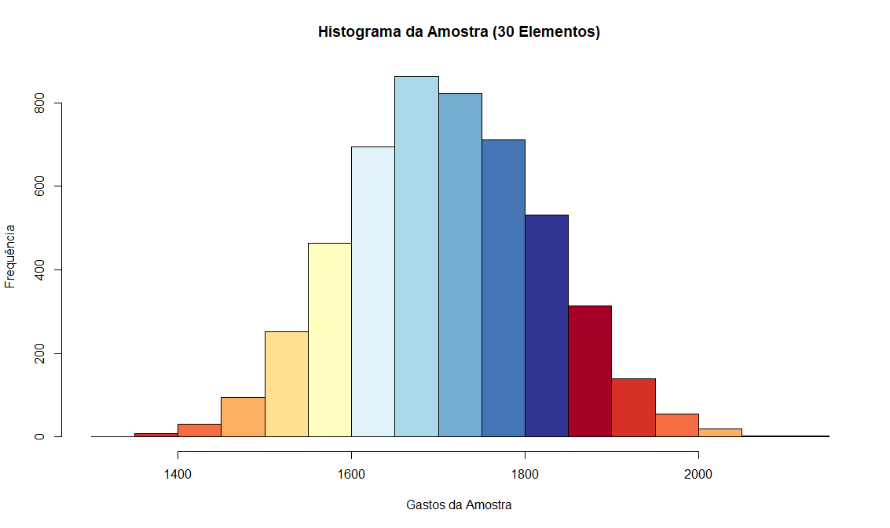

**Amostra com 50 Elementos**

Média 1708.824

Var 7291.196

Desvio 85.885

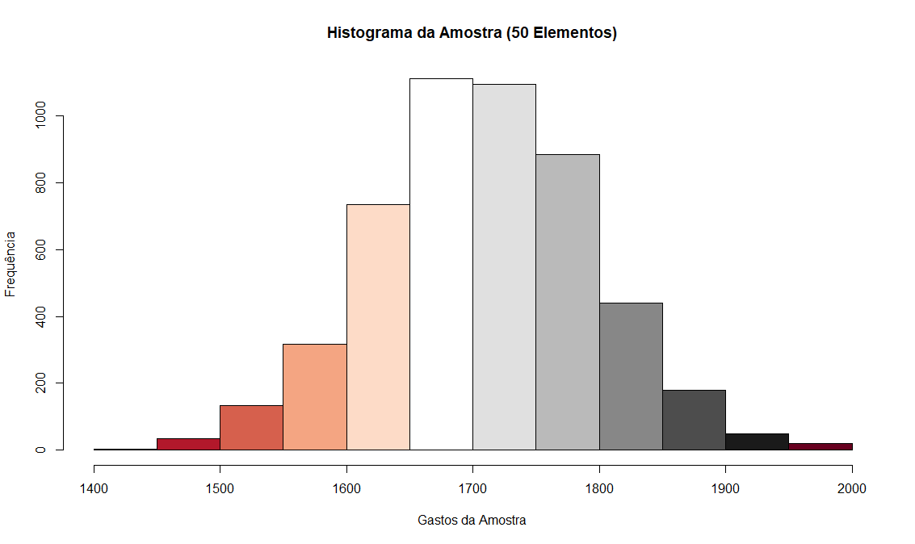

**Amostra com 100 Elementos**

Média 1709.926

Var 3697.495

Desvio 60.80703

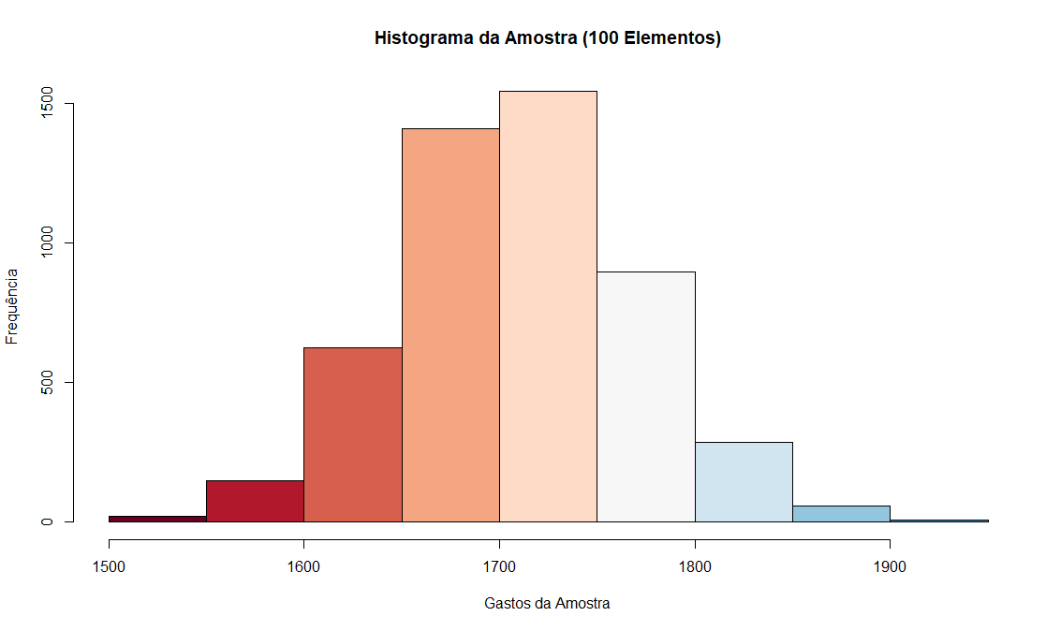

**Amostra com 200 Elementos**

Média 1709.539

Var 1827.439

Desvio 42.74855

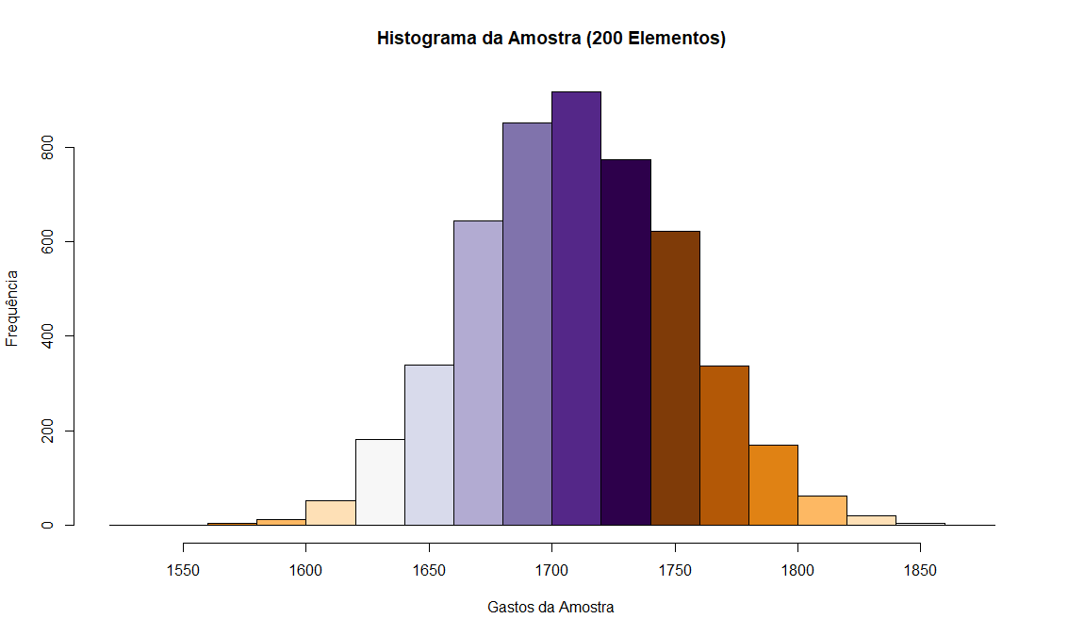

**Amostra com 500 Elementos**

Média 1708.881

Var 715.5462

Desvio 26.7497

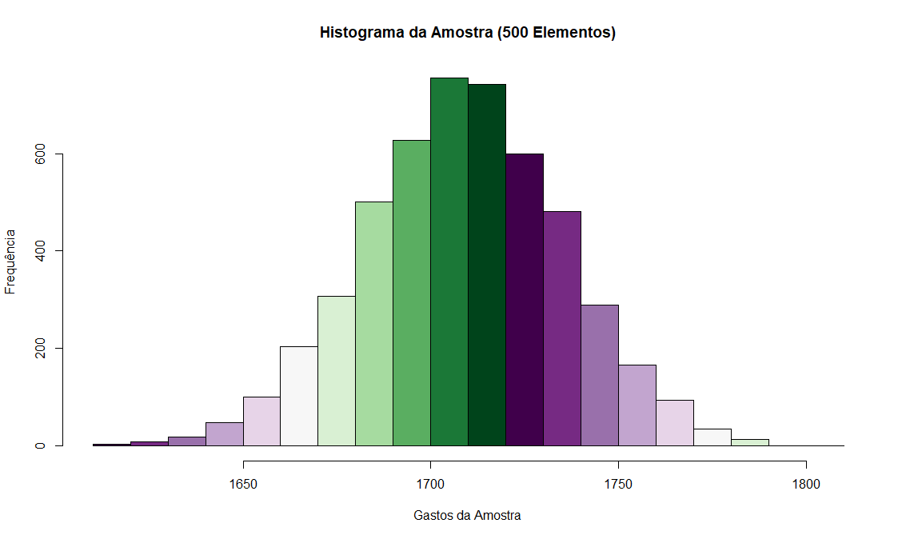

**Amostra com 1000 Elementos**

Média 1708.58

Var 362.2904

Desvio 19.03393

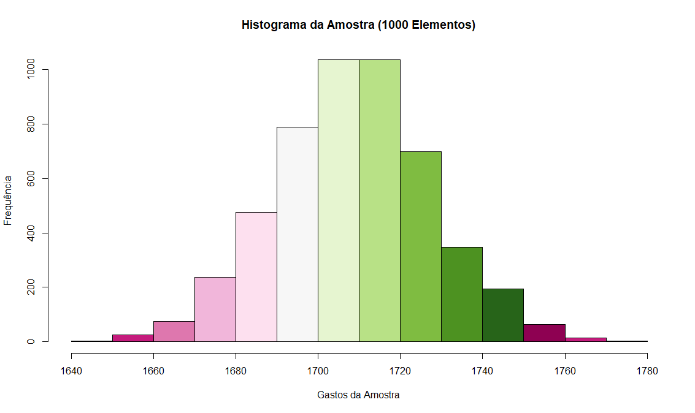

**Amostra com 5000 Elementos**

Média 1709

Var 61.70948

Desvio 7.855538

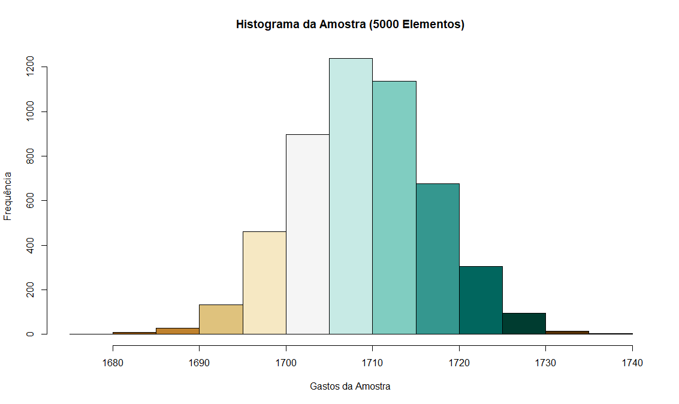

**Amostra com 20000 Elementos**

Média 1709.054

Var 8.056335

Desvio 2.838368

